070520

Mon père a fait faire un étang
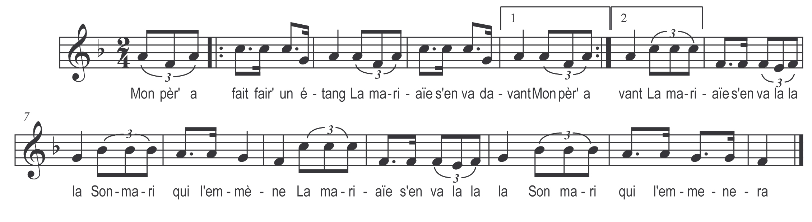

Mon père a fait faire un étang )
La mariaïe s’en va davant ) bis

La mariaïe s’en va la la la
Son mari qui l’emmène
La mariaïe s’en va la la la
Son mari qui l’emmenera

Trois beaux canards vont s’y baignant (ou: y vont nageant) )
La mariaïe s’en va davant ) bis

Refrain

Y en a deux noirs et puis un blanc

On les nourrissait de froment

Le fils du roi s’en va chassant

Avec son beau fusil d’argent

Visa les noirs tua le blanc

O fils du roi tu es méchant

Tu as tué mon canard blanc

Mon canard blanc que j’aimais tant

Tu me le paieras cinq cents francs

Que feras-tu de cet argent

Je ferai bâtir un couvent

Pour mettre Jeannette* dedans

Francit* ira-t-au régiment

* on peut changer les noms

